**CÔNG NGHỆ WEB**

**Đề tài: Trang web bán khóa học Piano**

Thành viên trong nhóm:

1. Trương Minh Đức
2. Nguyễn Hữu Đức

**PianoMagic**

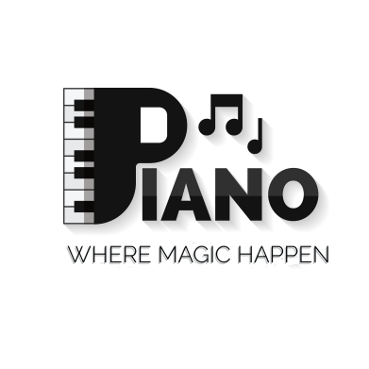

- Mục đích: Âm nhạc có tác động lớn đến thế giới nội tâm của con người vì vậy PianoMagic mong muốn giúp tất cả mọi người có thể chơi những bản nhạc yêu thích, đệm đàn hát hoặc tự sáng tác những bản nhạc của mình. Và điều quan trọng hơn đó là trở thành một người bạn để đồng hành Âm Nhạc trong cuộc sống của mỗi người.

- Nội dung: Gồm có 5 phần

+ Phần 1: Trang chủ PianoMagic

Gồm những tin tức, sự kiện

+ Phần 2: Hệ thống các khóa học

* Piano cơ bản
* Piano cho trẻ em
* Piano nâng cao
* Piano cổ điển
* Piano đệm hát

+ Phần 3: Hợp âm các bài hát

Nơi lưu giữ các bản nhạc của các bài hát

+ Phần 4: Các loại đàn Piano

Nơi mua bán đàn Piano

+ Phần 5: Blog

Nơi chia sẻ những câu truyện, con người, kiến thức về âm nhạc, về Piano